**BÁO CÁO TUẦN 2.1**

**Tên nhóm:** Nhóm 4

**Thành viên**

|  |  |  |  |
| --- | --- | --- | --- |
| STT | Họ và tên | Email | SDT |
| 1 | Nguyễn Hữu Định | huudinh1401.tdc@gmail.com | 0961341401 |
| 2 | Nguyễn Văn Hải | nguyenhai1449@gmail.com | 0967678646 |
| 3 | Đặng Phương Đông | dpdong225@gmail.com | 0358846070 |

Email nhóm: ltdd3nhomhaidinh@gmail.com

Pass: nhomhaidinh

Github: <https://github.com/NhomHaiDinh/LTDD3-Project>

Đề tài: Ứng dụng dự báo thời tiết

**Tìm hiểu :**

1. **Mảng trong javascript**

**Khai báo:**

var tenBien = new Array();

// Hoặc khởi tạo có truyền giá trị

var tenBien = new Array(1, 2, 3);

// Cách khởi tạo khác

var name_array = [];

var name_array = [1,2,3];

**Truy xuất giá trị**

var t = new **Array**(1,2,3);

**alert**(t[0]); *// kết quả là 1*

**alert**(t[1]); *// kết quả là 2*

**alert**(t[2]); *// kết quả là 3*

**Sử dụng vòng lặp để duyệt mảng**

var name_array = [1,2,3];

for (var i = 0; i < name_array.length; i++){

document.**write**(name_array[i]);

}

**Sử dụng vòng lăp while**

var name_array = [1,2,3];

var index = 0;

while (index < name_array.length){

document.**write**(name_array[index]);

index++;

}

1. **Collection Set**

Đây là kiểu dữ liệu tập hợp Set với giá trị truyền vào tùy ý theo tốc độ xử lý nhanh chóng (Nhìn có vẻ giống list nhỉ)

**Khởi tạo**

let set = new Set();



**Thêm phần tử**

set.add(Giá trị);

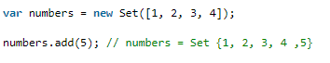

**Xóa phần tử**

set.delete(giá trị);

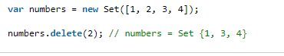

**Kiểm tra tồn tại của giá trị**

set.has(value);

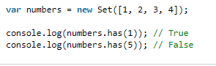

**Đếm tổng số phần tử**

set.size;

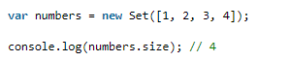

**Xóa toàn bộ phần tử**

set.clear();

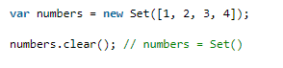

**Xử dụng vòng lăp**

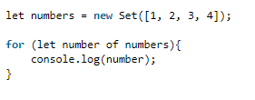

**Chuyển đổi set sang array**

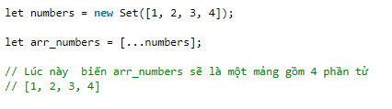

**Chuyển đổi array sang set**

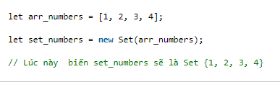

1. Collection Maps

Map là một kiểu dữ liệu tương tự set, tuy nhiên map thì có cấu trúc dạng key=>value còn với set chỉ có value

**Khởi tạo**

let map = new Map();

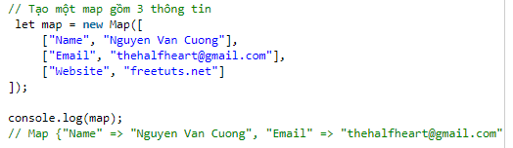

**Thêm phần tử**

map.set(‘Name’, ‘Dinh Cuong’);

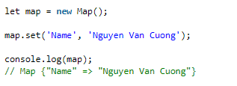

**Xóa phần tử**

map.delete(‘Name’);

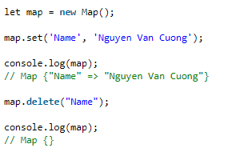

**Đếm tổng số phần tử**

map.size

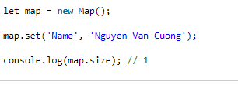

**Kiểm tra tồn tại**

map.has(‘Name’);

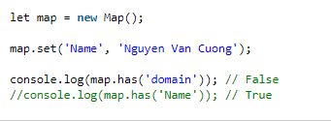

**Xóa toàn bộ phần tử**

map.clear();

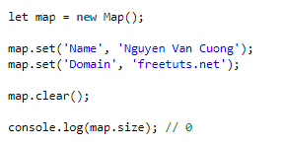

**Các hàm hỗ trợ trong map**

- Hàm keys lấy danh sách các keys

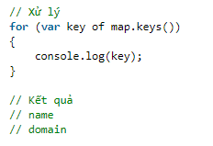

- Hàm values() lấy danh sách values

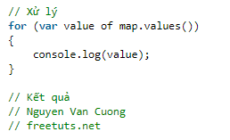

- Hàm entries() lấy cả key và values

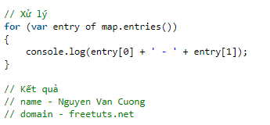

**Các vòng lặp dùng trong map**

- Dùng vòng lặp for

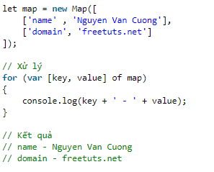

- Sử dụng hàm forEach

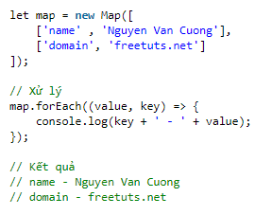

1. **Giao diện đồ án**

